분 반: 02

과제 번호: 10

제출일: 2018-05-24

학번: 201502049

이름: 노 효 근

실습 실행 결과

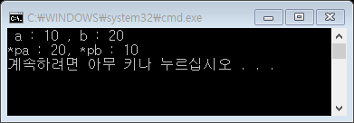

= 이중 포인터를 이용한 주소값을 바꾸고, 그 값을 출력한다.

과제1 실행 결과

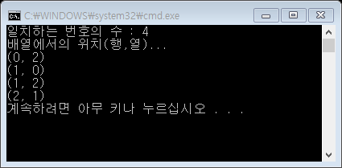

과제2 실행 결과

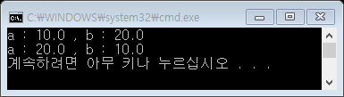

과제3 실행 결과

